安徽省2015年中考物理试题（word解析版2）
一、填空题（每空2分，共26分）本卷试题中g值均取10N/kg
1.许多男生在变声期后，说话时声带振动的频率比以前低，因而声音的 会降低。
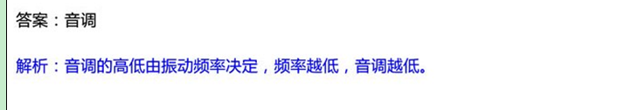
2.挖开多年堆煤的地面，会看到地面下一定深度的土层带有黑色。这一现象表明煤的分子在不停地 ，扩散到地面的土层中了。
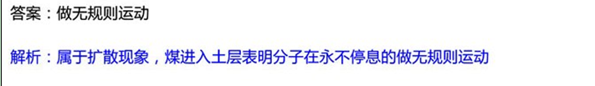
3.图为卫星绕地球飞行的轨道示意图。卫星在飞行过程中机械能不变，当卫星运行到近地点时，其动能最 （选填“大”或“小”）
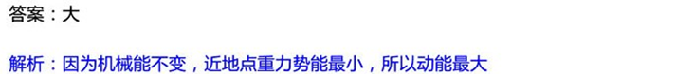
4.通电螺线管的N、S极如图所示，由此可判断电流是从 （选填a或b）端流入螺线管的。
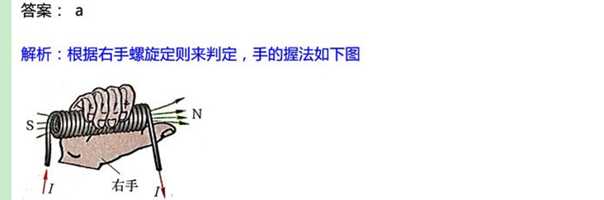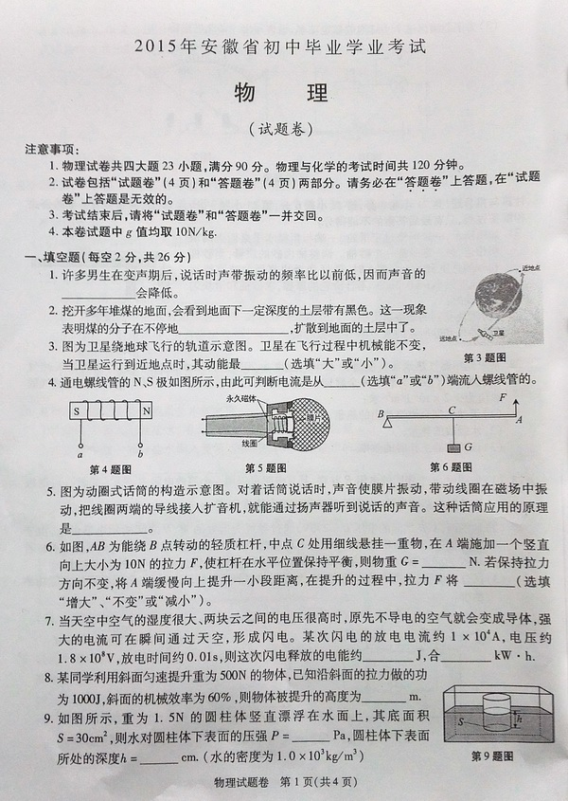
5.图为动圈式话筒的构造示意图。对着话筒说话时，声音使膜片振动，带动线圈在磁场中振动，把线圈两端的导线接入扩音机，就能通过扬声器听到说话的声音。这种话筒应有的原理是 。
答案：电磁感应
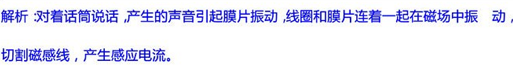
6．如图，AB为能绕B点转动的轻质杠杆，中点C处用细线悬挂一重物，在A端施加一个竖直向上大小为10N的拉力F，使杠杆在水平位置保持平衡，则物重G= N。若保持拉力方向不变，将A端缓慢向上提升一小段距离，在提升的过程中，拉力F将 （选填“增大”“不变”或“减小”）。
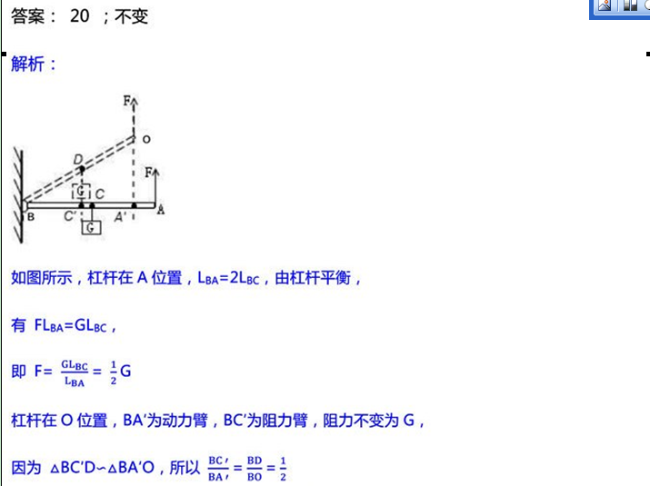
7.当天空中空气的湿度很大、两块云之间的电压很高时，原先不导电的空气就会变成导体，强大的电流可在瞬间通过天空，形成闪电。某次闪电的放电电流约为1X10⁴A电压约1.8X10⁸V，放电时间约0.01S，则这次闪电释放的电能约 J,合 kW.h。
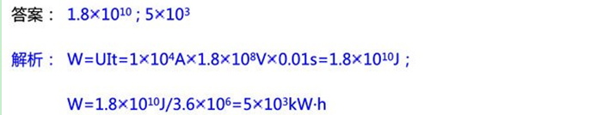
8．某同学利用斜面匀速提升重为500N的物体，已知沿斜面的拉力做功为1000J，斜面的机械效率为60%，则物体被提升的高度为 m。
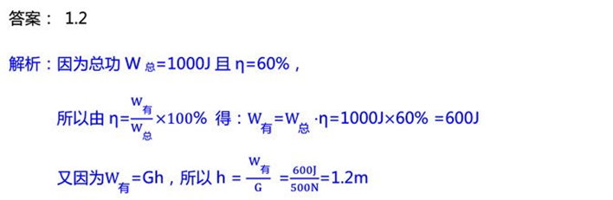9.如图所示，重为1.5N的圆柱体竖直漂浮在水面上，其底面积S=30cm²,则水对圆柱体下表面的压强P= Pa，圆柱体下表面所处的深度h= cm。
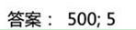
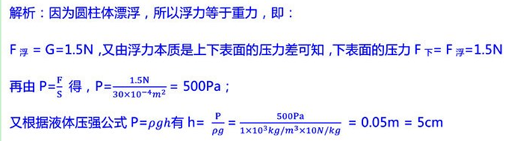
10.如图，L表示凹透镜， MN为主光轴，O点为光心，F为焦点。图甲和图乙表示经过凹透镜的两条特殊光路，请运用凹透镜的特殊光路，在图丙中画出物体AB通过凹透镜所成虚像A’B’的光路图。
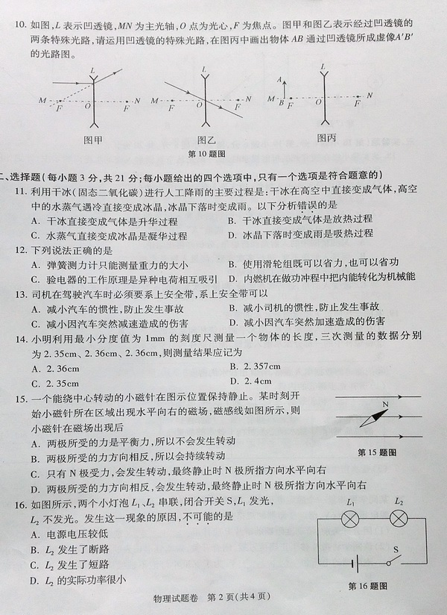
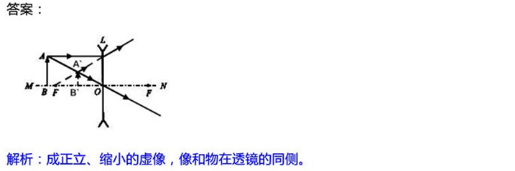
二、选择题（每小题3分，共21分；每小题给出的四个选项中，只有一个选项符合题意）
11利用干冰（固态二氧化碳）进行人工降雨的主要过程是：干冰在高空中直接变成气体，高空中的水蒸气遇冷直接变成冰晶，冰晶下落时变成雨。以下分析错误的是
A.干冰直接变成气体是升华过程 B.干冰直接变成气体是放热过程
C.水蒸气直接变成冰晶是凝华过程 D.冰晶下落时变成雨是吸热过程
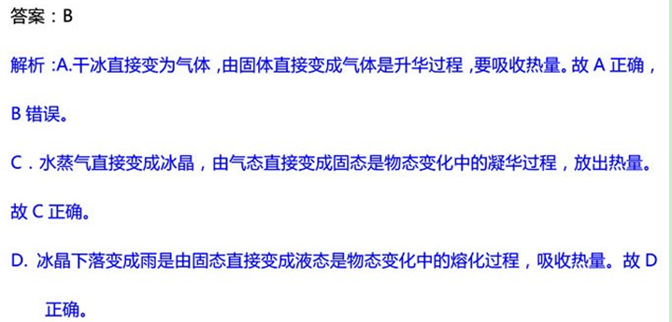
12.下列说法正确的是
A.弹簧测力计只能测量重力的大小 B.使用滑轮组既可以省力，也可以省功
C.验电器的工作原理是异种电荷相互吸引D.内燃机在做功冲程中把内能转化为机械能
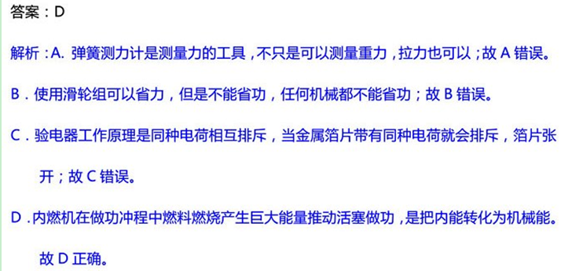
13.司机在驾驶汽车时必须要系上安全带，系上安全带可以
A减小汽车的惯性，防止发生事故 B.减小司机的惯性，防止发生事故
C减小因汽车突然减速造成的伤害 D.减小因汽车突然加速造成的伤害
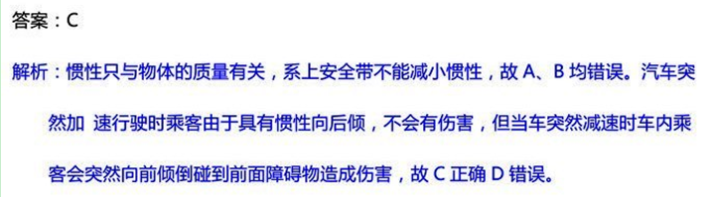
14.小明利用最小分度值为1mm的刻度尺测量一个物体的长度，三次测量的数据分别为2.35cm 2.36cm 2.36cm ，则测量结果应记为
A.2.36cm B.2.357 cm C.2.35 cm D.2.4 cm
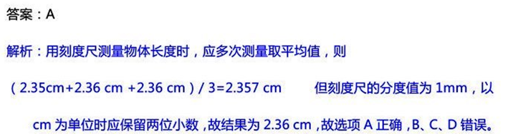15．一个能绕中心转动的小磁针在图示位置保持静止。某时刻开始小磁针所在区域出现水平向右的磁场，磁感线如图所示，则小磁针在磁场出现后
A.两极所受的力是平衡力，所以不会发生转动
B.两极所受的力方向相反，所以会持续转动
C.只有N极受力，会发生转动，最终静止时N极所指方向水平向右
D.两极所受的力方向相反，会发生转动，最终静止时N极所指方向水平向右
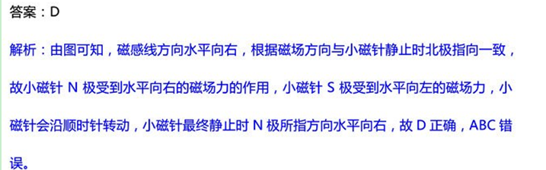
16.如图所示，两个灯泡L₁、L₂串联，闭合开关S，L₁发光，L₂不发光。发生这一现象的原因，不可能的是
A.电源电压较低
B. L₂发生了断路.
C. L₂发生看短路
D. L₂实际功率很小
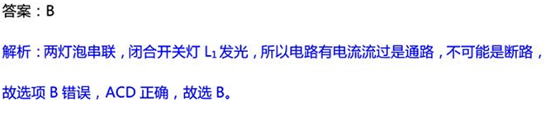
17.图示电路中，电源电压不变，R₁为定值电阻，R₂为滑动变阻器。闭合开关S，移动滑片P，多次记录电压表示数U和对应的电流表示数I，则绘出的U-I关系图像正确的是
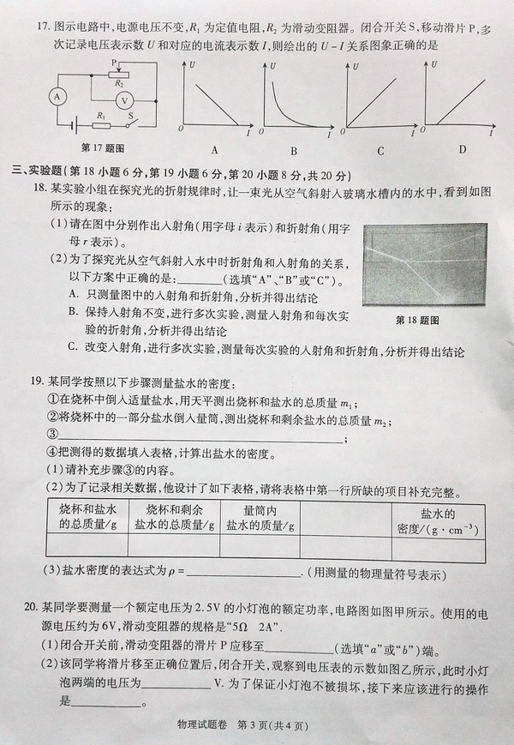
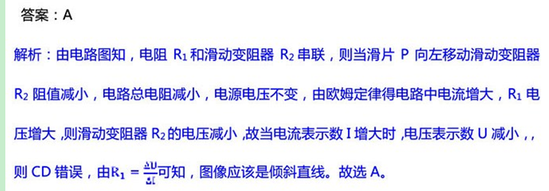
三、实验题（第18小题6分，第19小题6分，第20小题8分，公20分）
18.某实验小组在探究光的折射规律时，让一束光从空气斜射入玻璃水槽内的水中，看到如图所示的现象：
（1）请在图中分别做出入射角（用字母i表示）和折射角（用字母r表示）。
（2）为了探究光从空气斜射入水中时折射角和入射角的关系，以下方案中正确的是： （选填“A”、“B”或“C”）。
A 只测量图中的入射角和折射角，分析并得出结论
B 保持入射角不变，进行多次试验，测量入射角和每次试验的折射角，分析并得出结论
C 改变入射角，进行多次试验，测量每次试验的入射角和折射角，分析并得出结论
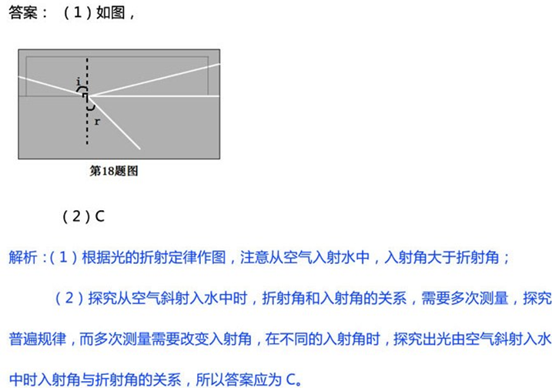
19.某同学按照以下步骤测量盐水的密度：
①在烧杯中倒入适量盐水，用天平测出烧杯和盐水的总质量m₁；
②将烧杯中的一部分盐水倒入量筒，测出烧杯和剩余盐水的总质量m₂；
③ ；
④把测得的数据填入表格，计算出盐水的密度。
（1）请补充步骤③的内容。
（2）为了记录相关数据，他设计了如下表格，请将表格第一行所缺的项目补充完整。
（3）盐水密度的表达式为ρ= 。（用测量的物理量符号表示）
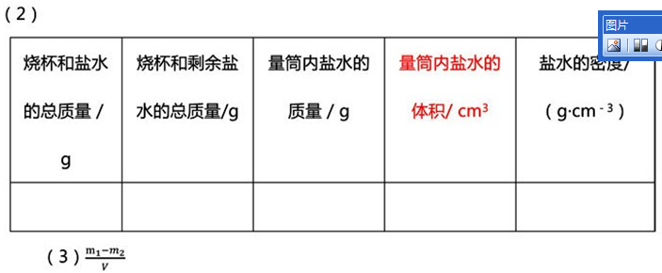
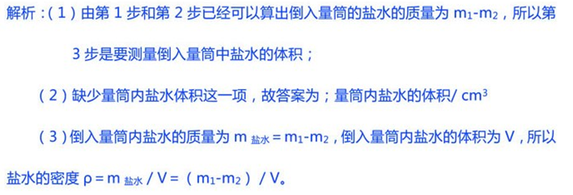
20.某同学要测量一个额定电压为2.5V的小灯泡的额定功率，电路图如图甲所示。使用的电源电压约为6V，滑动变阻器的规格是 “5Ω 2A”。
（1）闭合开关前，滑动变阻器的滑片P应移至 （选填“a”或“b”）端。
（2）该同学将滑片移至正确位置后，闭合开关，观察到电压表的示数如图乙所示，此时小灯泡两端的电压为 V。为了保证小灯泡不被损坏，接下来应该进行的操作是 。
（3）为了能测出这个小灯泡的额定功率，请你写出一条改进措施： 。
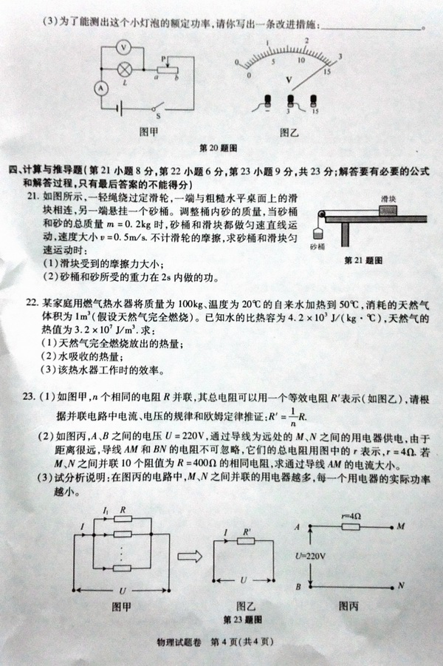
解析：由于滑动变阻器在实验中超保护作用，因此连接时必须“一上一下”；由于接了左下端，在闭合开关前，必须滑到最右端（b）；闭合开关后，电压表的读数为2.9V，由于此时滑动变阻器的阻值最大，分去的电压最多，故无法使小灯泡两端电压是2.5V，换用最大阻值较大的滑动变阻器、在电路中串一个定值电阻或接一个小灯泡等。
四、计算与推导题（第21小题8分，第22小题6分，第23小题9分，共23分；解答要有必要的公式和解答过程，只有最后答案的不能得分）
21. 如图所示，一轻绳绕过定滑轮，一端与粗糙水平桌面上的滑块相连，另一端悬挂一个沙桶。调整桶内砂的质量，当沙桶和砂的总质量m=0.2kg时，沙桶和滑块都做匀速直线运动，速度大小v=0.5m/s。不计滑轮的摩擦，求沙桶和滑块匀速运动时：
（1）滑块受到的摩擦力大小;
（2）沙桶和砂所受的重力在2s内做的功。
解析：（1）由于沙桶和滑块做匀速直线运动，滑块在水平方向上受平衡力的作用，F_{拉}＝f；而沙桶对滑块的拉力F_{拉}与滑块对沙桶的拉力F_{拉}，是一对作用力和反作用力，即F_{拉}＝F_{拉}，；由于沙桶在做匀速直线运动，故F_{拉}＝G_{桶}；故f＝G_{桶}＝mg＝0.2kg*10N/kg＝2N。
（2）由于利用定滑轮，故重物移动的速度跟滑块移动的速度相等，2s内重物在重力方向移动的距离为s＝vt＝0.5m/s*2s＝1m，重力做的功为：W＝Gs＝2N*1m＝2J。

22.某家庭用燃气热水器将质量为100kg、温度为20℃的自来水加热到50℃，消耗的天然气体积为1m³（假设天然气完全燃烧）。已知水的比热容为4.2×10³J/(kg.℃)，天然气的热值为3.2×10⁷J/m³.求
（1）天然气完全燃烧放出的热量；
（2）水吸收的热量；
（3）该热水器工作的效率。
解析：（1）Q_{放}＝qV＝3.2×10⁷J/m³×1m³＝3.2×10⁷J
（2）Q_{吸}=cm(t₂-t₁)＝4.2×10³J/(kg.℃)×100kg×（50℃-20℃）＝1.26×10⁷J
（3）η＝Q_{吸}/Q_{放}=1.26×10⁷J/3.2×10⁷J＝39.4%

23. （1）如图甲，n个相同的电阻R并联，其总电阻可以用一个等效电阻R’表示（如图乙），请根据并联电路中电流、电压规律和欧姆定律推证：R’=R/n.
（2）如图丙，A、B之间的电压U=220V，通过导线为远处的M、N之间的用电器供电，由于距离很远，导线AM和BN的电阻不可忽略，他们的总电阻用图中的r表示，r=4Ω，若M、N之间并联10个阻值为R=400Ω的相同电阻，求通过导线AM的电流大小。
（3）试分析说明：在图丙的电路中，M、N之间并联的用电器越多，每一个用电器的实际功率越小。

解析：（1）n个电阻R并联，则I₁＝U₁/R₁，I₂＝U₂/R₂，⋯⋯，I_{n}=U_{n}/R_{n}，I=U/R，
I＝I₁+I₂+⋯⋯+I_{n}
U=U₁=U₂=⋯⋯=U_{n}
R=R₁=R₂=⋯⋯=R_{n}
推得R，=R/n
（2）MN间接入的电阻R，=40Ω，R，与r是串联，则串联后的总电阻R_{串}=44Ω
流过电路中电流为：I=U/R_{串}=220V/44Ω=5A
（3）当MN间接入的用电器越多，则MN间的等效电阻越小，r两端分去的电压多，
实际加在用电器两端电压少，从而用电器实际功率小。

